Výstava Feministická avantgarda 70. let / Díla ze sbírky SAMMLUNG VERBUND, Wien/ v brněnském Domě umění
Soukromá vídeňská sbírka SAMMLUNG VERBUND představí více než dvě stovky uměleckých děl od šedesáti dvou umělkyň z Evropy, Severní a Jižní Ameriky a Asie, mezi nimi i hvězdy světového formátu jako Cindy Sherman, Valie Export či Orlan. Výstava začala svou cestu Evropou v roce 2014 v Muzeu Bozar v Bruselu, pokračovala do Mnichova, Milána, Vídně, Karlsruhe a v Domě umění města Brna své putování skončí. V prvním patře Domu umění bude k vidění od 12. prosince 2018 do 24. února 2019.
Termín „feministická avantgarda“ začala užívat Gabriele Schor, zakládající ředitelka sbírky SAMMLUNG VERBUND, v souvislosti s novou generací umělkyň, které vstoupily na výtvarnou scénu počátkem sedmdesátých let. Ovlivněny dobovým kontextem, tedy událostmi roku 1968, emancipačním hnutím a heslem „Osobní je politické“, začaly se tyto umělkyně programově orientovat na témata spojená s rolí ženy ve společenské, kulturní i intimní sféře. Poprvé v dějinách se tak pokusily podat svědectví o ženské identitě z pozice subjektu, nikoli pouhého objektu zobrazení. Ke svým uměleckým experimentům využívaly nová média – performance, happeningy, body art, video, instalaci, fotografii nebo film. K projekci nejrůznějších stereotypů a klišé také často používaly vlastní tělo. Angažovanost a odmítnutí tradičních, normativních představ se staly pojítkem celé umělecké generace. Vznikla tak díla, která dodnes provokují svojí radikalitou, stejně tak se však obracejí k poezii, humoru a sebeironii. Nechybí ani četné odkazy a parafráze kánonu výtvarného umění, který formuje naši percepci významů vztahujících se k rolím muže a ženy ve společnosti. Pozoruhodné je, že některé umělkyně zvolily formálně podobné strategie, ačkoli svá díla navzájem neznaly.
Výstava je rozčleněna do pěti tematických okruhů: redukování ženy na matku, manželku a hospodyni; hraní rolí jako parodie a přetvářka; vizualizace pocitu uvěznění a osvobození se; ženská sexualita versus objektivizace; diktát krásy. Umělkyně poukazují na obecné představy o tom, jaká má žena být a jak má žít svůj život, a pokoušejí se o jejich dekonstrukci.
Výstavu v Domě umění doprovodí také dvoudenní konference, která se bude zabývat generačními přístupy k emancipačnímu hnutí a situací v Československu 70. let. „Výstava Feministická avantgarda 70. let představuje v Čechách poměrně kontroverzní téma genderově orientovaného myšlení, které se u nás etablovalo až v polovině 90. let. V letech sedmdesátých, kdy byla feministická témata formulována v Západní Evropě, USA, v Polsku či Jugoslávii, se československá společnost nacházela v hluboké krizi následkem sovětské okupace. České a slovenské umělkyně 70. let feministická témata programově odmítaly, zejména proto, že rovnoprávnost byla prosazována jako součást komunistické ideologie. Lživé hlásání ženských práv působilo na umělkyně odpuzjícím dojmem. Přesto je v kontextu českého výtvarného umění 70. let feminismus latentně přítomen a výstava se může stát cenným impulsem pro zkoumání této oblasti,“ dodává Terezie Petišková, ředitelka Domu umění.
Výstava Feministická avantgarda 70. let bude v prvním patře Domu umění k vidění od 12. 12. 2018 do 24. 2. 2019.
Vernisáž výstavy se uskuteční 11. prosince 2018 v 18 h za účasti kurátorky a zakládající ředitelky sbírky SAMMLUNG VERBUND, Wien, paní Gabriele Schor a zúčastněných umělkyň. Se svojí performancí vystoupí česká výtvarnice Lenka Klodová, o hudební doprovod se postará Djka Mary C (Radio Wave).
Tisková konference k výstavě: 11. prosince 2018 od 11 h ve vstupní hale Domu umění města Brna, Malinovského nám. 2
Kontakt pro média: Anna Saavedra, saavedra@dum-umeni.cz, M (00420) 774 22 73 75
Sbírka SAMMLUNG VERBUND, Wien, byla založena v roce 2004 společností VERBUND, předním rakouským producentem elektrické energie z vodních zdrojů.
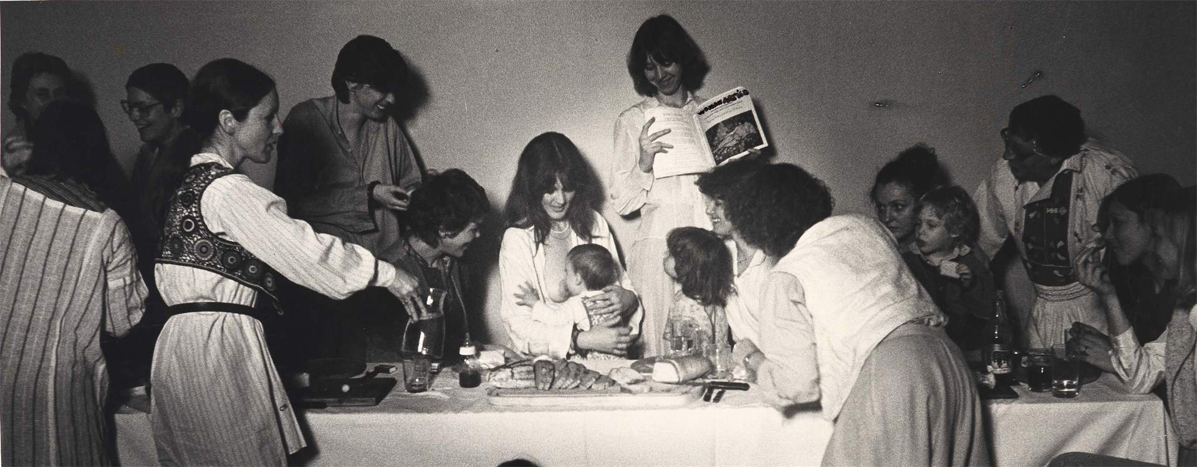
Margot Pilz: Poslední večeře (Hommage a Kremser Schmidt), 1979

